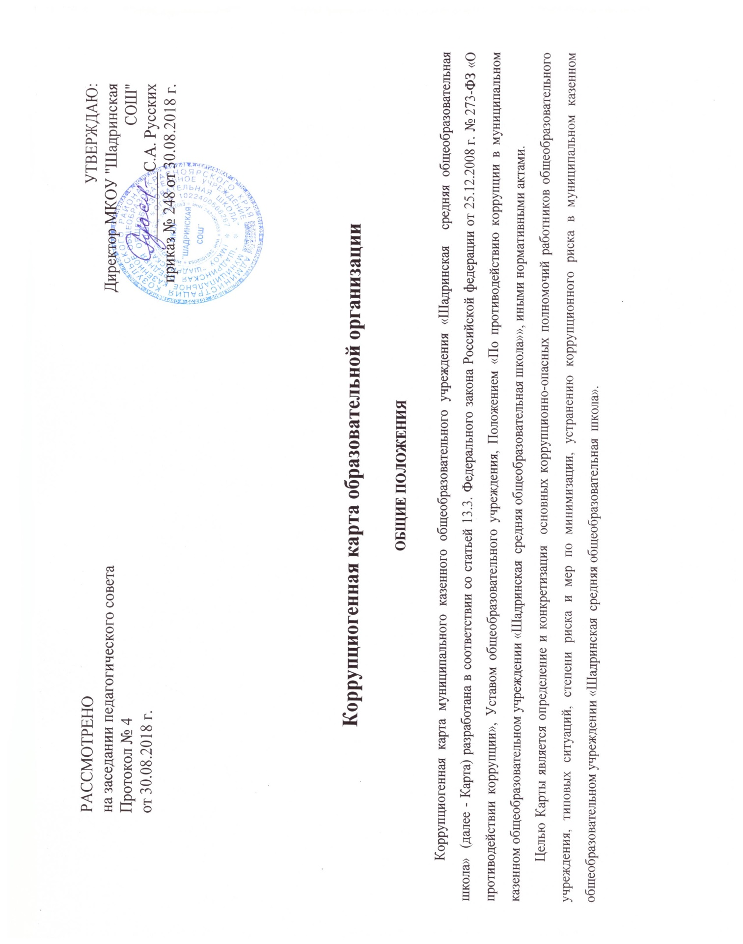
№ | Наименование процесса | Коррупционно-опасная функция | Участники процесса | Возможные коррупционные риски (типовые ситуации) | Вероятность наступления | Меры по управлению (снижению) коррупционными рисками
1 | Распоряжение финансовыми и материальными ресурсами | 1.1. Эффективное использование бюджетных средств и средств от приносящей доход деятельности | Директор школы, методисты школы, завхоз, бухгалтер | Превышение должностных полномочий, хищения, предоставление ложной отчётности, нецелевое использование бюджетных средств и средств от приносящей доход деятельности | Средняя | Привлечение к принятию решений представителей учредителя и Управляющего Совета школы, сотрудников школы. Ознакомление с нормативными документами, регламентирующими вопросы предупреждения и противодействия коррупции
 |  | 1.2. Обеспечение учета, сохранности и пополнения учебно – материальной базы |  | Хищение и порча, покупка ненужного оборудования, несвоевременная постановка на регистрационный учёт материальных ценностей. Умышленно досрочное списание материальных средств и расходных материалов с регистрационного учёта. Отсутствие регулярного контроля наличия и сохранности имущества | Средняя | Организация работы по контролю за деятельностью материально ответственных лиц. Регулярное и своевременное ознакомление с нормативными документами, регламентирующими вопросы предупреждения и противодействия коррупции
 |  | 1.3. Оплата труда | Директор школы, методисты школы, бухгалтер | Оплата рабочего времени не в полном объёме. Оплата рабочего времени в полном объёме в случае, когда сотрудник фактически отсутствовал на рабочем месте | Низкая | Создание и работа комиссии по установлению стимулирующих выплат работникам образовательной организации. Использование средств на оплату труда в строгом соответствии с Положением об оплате труда работников образовательной организации. Разъяснение ответственным лицам меры ответственности за совершение коррупционных правонарушений.
 |  | 1.4. Назначение стимулирующих выплат и вознаграждений работников | Директор школы, бухгалтер | Необъективная оценка деятельности работника, необоснованное завышение (занижение) размеров выплат стимулирующего характера и вознаграждений | Средняя | Создание комиссии по установлению стимулирующих выплат работникам школы. Использование средств на оплату в строгом соответствии с Положением об оплате труда работников школы. Разъяснительная работа об ответственности за коррупционные правонарушения
 |  | 1.5. Осуществление закупок, заключение контрактов и других гражданско- правовых договоров на поставку товаров, выполнение работ, оказание услуг для образовательной организации | Директор школы, завхоз, главный бухгалтер | Расстановка мнимых приоритетов по предмету, объёмам, срокам удовлетворения потребности; определение объёма необходимых средств; необоснованное расширение (ограничение) круга возможных поставщиков; необоснованное расширение (сужение) круга удовлетворяющей потребности продукции; необоснованное расширение (ограничение) круга удовлетворяющей потребности продукции; необоснованное расширение (ограничение), упрощение (усложнение) необходимых условий контракта и оговорок относительно их исполнения; необоснованное завышение (занижение) цены объекта закупок; необоснованное усложнение (упрощение) процедур определения поставщика; неприемлемые критерии допуска и отбора поставщика, отсутствие или размытый перечень необходимых критериев допуска и отбора; неадекватный способ выбора размещения заказа по срокам, цене и объёму, особенностям объекта закупки, конкурентноспособности и специфики рынка поставщиков; размещение заказа аврально в конце года (квартала);необоснованное затягивание или ускорение процесса осуществления закупок; совершение сделок с нарушением установленного порядка требований закона в личных интересах; заключение договоров без соблюдения установленной процедуры; отказ от проведения мониторинга цен на товары и услуги; предоставление заведомо ложных сведений о проведении мониторинга цен на товары и услуги | Средняя | Соблюдение при проведении закупок, товаров, работ и услуг для нужд школы, требований по заключению договоров с контрагентами в соответствии с федеральными законами. Разъяснение работникам школы, связанным с заключением контрактов и договоров о мерах ответственности за совершение коррупционных правонарушений. Ознакомление с нормативными документами, регламентирующими вопросы предупреждения и  противодействия коррупции
2 | Взаимодействие с обучающимися и их родителями (законными представителями) | 2.1. Обеспечение объективности оценки качества обучения, в том числе итоговой  аттестации | Администрация,  педагогический коллектив, ученический коллектив | Манипуляция данными, необъективность в выставлении оценок. Завышение оценок, оказание помощи при итоговой аттестации за вознаграждение или оказание услуг со стороны обучающихся или их родителей (законных представителей) | Низкая | Создание регламентов промежуточной и итоговой аттестации. Комиссионное принятие решения, рассмотрение вопросов на заседаниях педагогических советов. Организация работы по контролю за деятельностью педагогических работников. Работа с коллективом о мерах ответственности за совершение коррупционных правонарушений
 |  | 2.2. Привлечение дополнительных  источников финансовых средств со стороны родителей | Администрация,  педагогический коллектив | Сбор денежных средств, неформальные платежи, частное репетиторство, составление или заполнение справок за  деньги | Средняя | Информационная открытость деятельности школы. Соблюдение утверждённой антикоррупционной политики школы. Разъяснение работникам школы положений законодательства о мерах ответственности за совершение коррупционных правонарушений
 |  | 2.3. Приём в школу, перевод и отчисление | Директор школы | Предоставление не предусмотренных законом преимуществ (протекционизм, семейственность) для поступления в школу | Низкая | Создание порядка по приёму в школу и переводу в другие образовательные организации, контроль за его соблюдением. Обеспечение открытости информации о наполняемости классов. В период работы приемной комиссии ежедневное размещение информации на информационных стендах. Контроль со стороны директора и методистов.
3 | Взаимодействие с  трудовым  коллективом | 3.1. Утверждение структуры и штатного расписания.  Формирование фонда оплаты труда | Администрация | Действия в обход норм и критериев, сговор между членами комиссии, фаворитизм, фальсификация документов | Средняя | Соблюдение утверждённой антикоррупционной политики школы
 |  | 3.2. Подбор и расстановка кадров, принятие на работу | Администрация | Предоставление не предусмотренных законом преимуществ (протекционизм) для поступления на работу в школу | Средняя | Разъяснительная работа с ответственными лицами меры ответственности за совершение коррупционных правонарушений. Проведение собеседования при приёме на работу директором школы
4 | Организация и управление | 4.1. Учёт, хранение и выдача документов строгой отчётности | Администрация | Фальсификация документов, превышение должностных полномочий, хищения, предоставление ложной отчётности | Низкая | Соблюдение административного регламента предоставления муниципальной услуги
 |  | 4.2. Работа со служебной информацией | Директор школы, специалист по кадрам, главный бухгалтер | Использование в личных или групповых интересах информации, полученной при выполнении служебных обязанностей, если такая информация не подлежит официальному распространению. Попытка несанкционированного доступа к информационным ресурсам. Замалчивание информации. | Низкая | Соблюдение утверждённой антикоррупционной поли-тики школы. Ознакомление с нормативными документами, регламентирующими вопросы предупреждения и противодействия коррупции в школе. Разъяснение работникам школы положений законодательства о мерах ответственности за совершение коррупционных правонарушений.
 |  | 4.3. Работа с обращениями юридических и физических лиц | Директор школы, методисты, лица, ответственные за рассмотрение обращений | Нарушение установленного порядка рассмотрения обращений граждан и юридических лиц. Требование от физических и юридических лиц информации, предоставление которой не предусмотрено действующим законодательством | Низкая | Разъяснительная работа. Соблюдение административного регламента предоставления муниципальной услуги. Соблюдение установленного порядка рассмотрения обращений граждан.  Контроль рассмотрения обращений
 |  | 4.4. Взаимоотношения с должностными лицами в органах власти и управления, правоохранительными органами и другими организациями | Директор школы  работники  школы,  уполномоченные директором представлять интересы образовательной организации | Дарение подарков и оказание не служебных услуг должностным лицам в органах власти и управления, правоохранительных органах и различных организациях, за исключением символических знаков внимания, протокольных мероприятий | Низкая | Соблюдение утверждённой антикоррупционной поли-тики школы. Ознакомление с нормативными документами, регламентирующими вопросы предупреждения и противодействия коррупции в школе.
 |  | 4.5. Организация деятельности школы | Директор школы, методисты | Использование своих служебных полномочий при решении личных вопросов, связанных с удовлетворением материальных потребностей должностного лица или его родственников либо иной личной заинтересованности | Низкая | Информационная открытость деятельности школы. Соблюдение утверждённой антикоррупционной поли-тики школы. Разъяснение работникам школы законодательства о мерах ответственности за совершение коррупционных правонарушений. Перераспределение функций между администрацией

